Lekcja 22 i 23
W tym tygodniu rozpoczynamy lekcje z lekturą pt ,,W pustyni i w puszczy” Henryka Sienkiewicza.
Temat: Paszport do Afryki. Zanim zaczniemy rozmawiać o lekturze pt,, W Pustyni i w puszczy”, której akcja rozgrywa się właśnie w Afryce.
Przeczytaj Henryk Sienkiewicz przedstawił mieszkanki i mieszkańców Afryki w powieści "W pustyni i w puszczy". Dziś Afrykanie pewni chcieliby, żeby szczerze mówiono i pisano o Afryce i o nich samych na podstawie wydarzeń historycznych i współczesnych, a jednocześnie chcieliby uwrażliwić Was na kwestię stereotypów utrwalających europejskie wyobrażenia o Afryce, czy innych kontynentach.
Stereotyp uproszczony obraz kogoś lub czegoś, zwykle oparty na częściowo fałszywych sądach, funkcjonujący w świadomości społecznej i niełatwo zmieniający się
Czyli sam widzisz, pewne kłamstwa często powtarzane stają się w końcu prawdą, ale bardzo fałszywa prawdą.
- A teraz otwieram Ci encyklopedię o Afryce. Przeczytaj, zapamiętaj. Może kiedyś będziesz w Afryce i ta wiedza może być potrzebna?
https://fajnepodroze.pl/afryka-podstawowe-informacje-dla-dzieci/
- Przeczytaj dziesięć wskazówek
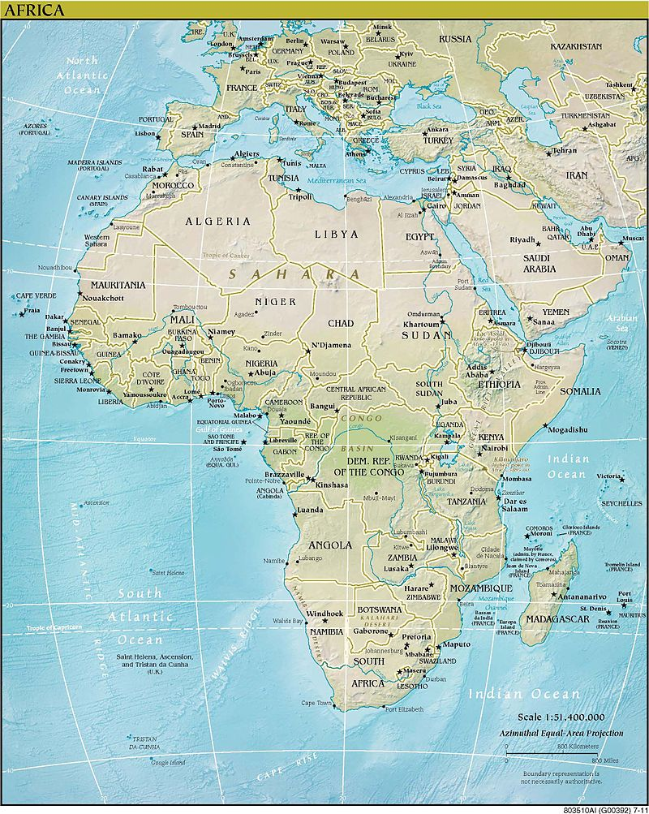
Dziesięć wskazówek, jak mówić i pisać o Afryce
1. Afryka nie jest jednym krajem. Na kontynencie afrykańskim funkcjonują 54 państwa, różnią się od siebie, tak jak różne są kraje Europy, np. Szwecja i Bułgaria.
2. Nie należymy do plemion, tylko do wspólnot etnicznych i społeczności.
3. Afryka ma historię, która zaczęła się na długo przed pojawieniem się Europejczyków.
4. Afryka ma swoje współczesne i pozytywne oblicze. Za to, jaka Afryka jest dziś, odpowiadają również europejskie państwa kolonialne i polityka wielkich mocarstw po dekolonizacji Afryki.
5. Pisząc o wojnie i innych tragicznych wydarzeniach, pamiętaj, że nie dotyczą one całego kontynentu, dlatego nie mów i nie pisz: „afrykańska wojna”, „głód w Afryce”.
6. Afryka nie jest skansenem zamkniętym w kapsule czasu.
7. Afryka nie jest jedynym rejonem świata, gdzie żyją osoby z wirusem HIV. Może zarazić się nim każdy, podobnie jak każdy, bez względu na kolor skóry, może być jego nosicielem.
8. Pisz i mów „Afrykanka” i „Afrykanin”, a nie „Murzynka” i „Murzyn”. Słowo „Murzyn” nie określa naszego pochodzenia i jest uznawane przez nas za obraźliwe.
9. Nie kieruj się polityczną poprawnością, ale przyzwoitością i szacunkiem wobec tych, o których piszesz.
10. Poznanie Czarnego Lądu, jego egzotyki i magii. Podczas wędrówki przez Afrykę uczniowie poznacie głównych bohaterów lektury, razem z nimi przeżyjecie przygody i podejmiecie trudne decyzje. Odkryjecie także, czym jest poświęcenie dla drugiej osoby i kogo można nazwać bohaterem.
Lekcja 23 Karawaną przez Afrykę
Geneza powieści „W pustyni i w puszczy”
Przeczytaj:
W styczniu 1891 r. Henryk Sienkiewicz wyruszył w podróż na Czarny Ląd. Podczas tej wyprawy powstały „Listy z Afryki” oraz wydana 20 lat później powieść przygodowo-podróżnicza „W pustyni i w puszczy” – ostatnie dzieło pisarza, który zamieścił w nim własne obserwacje i wrażenia z podróży. Sienkiewicz chciał, aby utwór był przeznaczony nie tylko dla młodzieży, lecz także dla dorosłych czytelników. „W pustyni i w puszczy” wydrukowano po raz pierwszy w latach 1910–1911 jako powieść w odcinkach na łamach „Kuriera Warszawskiego”. W formie książkowej utwór został wydany w 1912 r. Pomysł na postać Stasia autor zaczerpnął z historii jedynego syna polskiego inżyniera pracującego przy budowie Kanału Sueskiego. Chłopiec został porwany przez handlarzy niewolników i nigdy się nie odnalazł. Pierwowzorem Nel była 10-letnia Wandzia Ulanowska – córka przyjaciela Sienkiewicza.
ZADANIE 1 Napisz notatkę biograficzną, ale aby to zrobić, należy najpierw podzielić tekst na zdania, a następnie przepisać je do zeszytu, zachowując zasady poprawności ortograficznej i interpunkcyjnej.
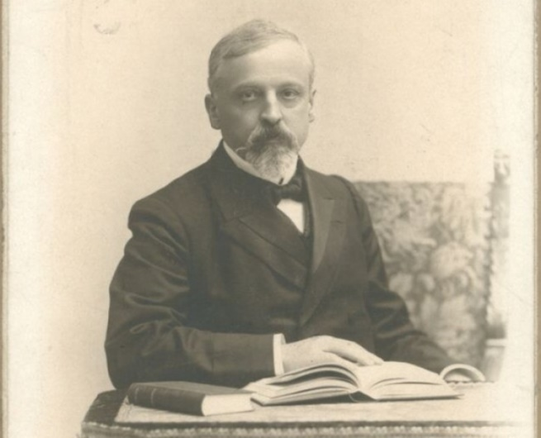,,HENRYK SIENKIEWICZ ŻYŁ W LATACH 1846-1916 PISAŁ NOWELE POWIEŚCI ORAZ ARTYKUŁY DO GAZET I CZASOPISM JEGO NAJBARDZIEJ ZNANE UTWORY TO OGNIEM I MIECZEM KRZYŻACY ORAZ QUO VADIS W 1905 ROKU OTRZYMAŁ LITERACKĄ NAGRODĘ NOBLA ZA SWOJĄ TWÓRCZOŚĆ SIENKIEWICZ DUŻO PODRÓŻOWAŁ ODWIEDZIŁ AMERYKĘ ANGLIĘ FEANCJĘ WŁOCHY GRECJĘ I SZWAJCARIĘ PRZEZ ROK PRZEBYWAŁ W AFRYCE SWOJE WRAŻENIA Z TEGO POBYTU OPISAŁ W REPORTAŻU POD TYTUŁEM LISTY Z AFRYKI POTEM NAPISAŁ POWIEŚĆ W PUSTYNI I W PUSZCZY”
Przeczytaj:
Informacje historyczne o powstaniu w Sudanie
Powstanie mahdystów w Sudanie – zbrojne wystąpienie derwiszów (członków muzułmańskiego bractwa religijnego) pod wodzą Mahdiego przeciwko Wielkiej Brytanii w latach 1881–1898.
Przyczyny i przebieg powstania mahdystów
1. Uzależnienie polityczne Sudanu od Egiptu i Wielkiej Brytanii od 1822 roku.
2. Walki między plemionami arabskimi i murzyńskimi, które zamieszkiwały te tereny (zawłaszczanie bydła, wielbłądów, koni, ziem).
3. Okrucieństwo zbrojnych wypraw po kość słoniową i niewolników.
4. Niezadowolenie ludów zamieszkujących Sudan z rządów egipskich.
5. Ogłoszenie się w 1881 roku przez Muhammada Ahmada, przywódcę religijnego, Mahdim, czyli wysłannikiem Bożym.
6. Pokonanie wojsk egipskich przez derwiszów – opanowanie ważnych miast Sudanu, śmierć brytyjskiego generała Gordona i zdobycie Chartumu w styczniu 1885 roku.
7. Rządy religijne i polityczne Mahdiego w Omdurmanie (wiosce pod Chartumem), sprawowane przy pomocy czterech kalifów (muzułmańskich przywódców duchowych i świeckich).
8. Śmierć Mahdiego 22 czerwca 1885 roku i objęcie rządów w Sudanie przez jego zwolennika – Abdullahiego.
9. Koniec niepodległego Sudanu, który dostał się znów pod kontrolę egipsko-brytyjską
Cytaty pomagające określić czas i miejsce akcji
Starsi panowie poczęli jednak rozmawiać o Mahdim i o powstaniu, była to bowiem najważniejsza, dotycząca Egiptu sprawa. Wiadomości spod Chartumu były złe. Dzikie hordy oblegały już miasto od półtora miesiąca; rządy egipski i angielski działały powolnie. Odsiecz zaledwie wyruszyła i obawiano się powszechnie, że mimo sławy, męstwa i zdolności Gordona ważne to miasto wpadnie w ręce barbarzyńców.

Ponieważ zbliżały się święta Bożego Narodzenia, więc obaj, nie chcąc rozstawać się z dziećmi, postanowili, że Staś i Nel pojadą także do Medinet.

– Dziś przenocuję i pożywię was w domu swoim, ale jutro w Omdurmanie sam musisz się starać o jadło – i z góry cię uprzedzam, że nie przyjdzie ci to łatwo. – Dlaczego? – Bo jest wojna. Ludzie od kilku lat nie obsiewali pól i żywili się tylko mięsem, więc gdy wreszcie zabrakło i bydła, przyszedł głód. Głód jest w całym Sudanie i worek durry kosztuje dziś więcej niż niewolnik.

Reszta karawany pozostała w Chartumie. Staś, rozglądając się wokół, nie mógł zrozumieć, jakim sposobem upadło miasto tak silnie obwarowane i leżące w widłach utworzonych przez Biały i Niebieski Nil, a zatem z trzech stron otoczone wodą, a dostępne tylko od południa

A kto tu mieszka w najbliższym sąsiedztwie? Gdy Staś opowiadał, co rzekł Mahdiemu, gdy ów namawiał go do zmiany wiary, obaj przyjaciele powstali i każdy z nich uścisnął silnie prawicę Stasia, po czym kapitan rzekł: – Mahdi już nie żyje! – Mahdi nie żyje? – powtórzył ze zdumieniem Staś. – Tak – ozwał się doktor. – Zatchnął się własnym tłuszczem, czyli, inaczej mówiąc, umarł na serce, a panowanie po nim objął Abdullahi

ZADANIE 2 Na podstawie dostępnych źródeł uzupełnij tabelę informacjami dotyczącymi Henryka Sienkiewicza.
Henryk Sienkiewicz
Lata życia
Miejsce urodzenia
Przebieg nauki
Debiut literacki i pierwsze utwory drukowane w gazetach
Podróże
Sytuacja rodzinna
Najwybitniejsze dzieła
Nagrody literackie
Ekranizacje powieści

Cdn. E. Sz
Pomoce, do zgadywanki
mapa Afryki z roku 1885
Dla ciekawskich Wyznacz trasę z Port Saidu do Mombassy w mapach Google
Gra Sprawdź, czy znasz miejsca związane z lekturą.
